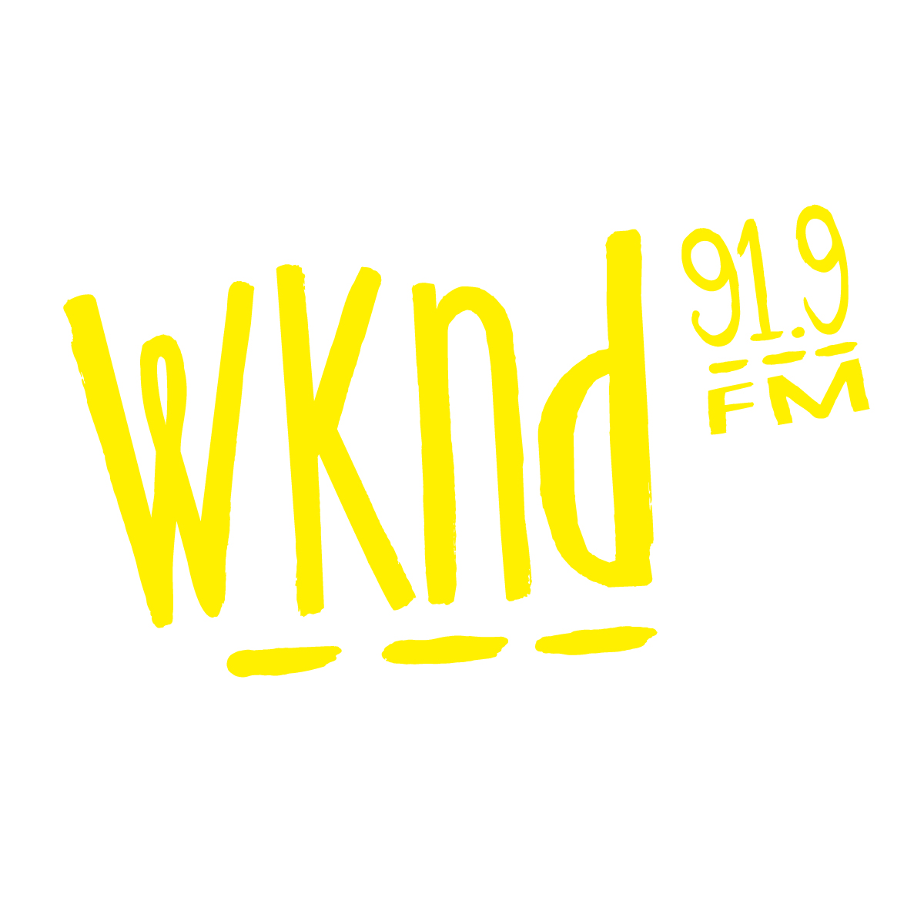

RÈGLEMENTS DU CONCOURS

GAGNE TON MÉDECIN DE FAMILLE EN CLINIQUE PRIVÉE
- Ce concours s'adresse aux résidants du Québec âgés de 18 ans ou plus. Les noms d'emprunt, les noms porte-bonheur, les noms de personnes âgées de moins de 18 ans ou toute autre substitution de nom ne pourront bénéficier du ou des prix offerts dans ce concours.
- Le concours débute le 13 septembre à 16h et se termine le 4 octobre vers 18h.
- Un gagnant par adresse civique sera accepté. Une personne peut participer au concours autant de fois qu’elle le désire mais ne peut être finaliste et/ou gagner plus d’une fois.
- Le forfait devra être utilisé entre le 10 octobre 2012 et le 31 décembre 2015
- Le concours sera véhiculé à WKND 91,9
COMMENT PARTICIPER :
Pour participer, c’est simple :
Il suffit de partager la photo du concours sur le mur de votre page Facebook en expliquant brièvement pourquoi vous méritez ce médecin.
Le gagnant, sera choisi par tirage au sort, parmi toutes les personnes qui auront partagé la photo.

DESCRIPTION DU PRIX :
Un médecin de famille en clinique privée, des Cliniques Médicales Lacroix.
Vous aurez droit au forfait Signature, d’une valeur de 3900$, valide pour une durée de 3 ans.
Le forfait Signature vous donne droit à :
- 5 consultations médicales complètes par année/ durée de 30 minutes
- 1 geste technique : suture de plaies, pansement, etc. (sauf infiltration)
- 1 formulaire par année sans frais : CSST, assurances personnelles, permis de conduire etc.
- 1 visite pour un non-membre sera accessible moyennant 100$ (cette visite sera priorisée sur les non-membres).
VALEUR TOTALE AU DÉTAIL DES PRIX OFFERTS: 3900$
Méthode d’attribution :
Parmi tous les finalistes, un gagnant sera fait au hasard sur les ondes de WKND 91,9 le 4 octobre 2012 entre 15 et 18 heures. Le nom du gagnant sera mentionné en ondes. Le gagnant devra contacter la réception de WKND par téléphone au 418.688.0919 poste 8500 ou par courriel à reception@wknd.fm et ce au plus tard 30 jours après la fin du concours. Après ce délai, un prix non réclamé pourra être attribué à une autre personne.

- Le prix offert doit être accepté comme tel indépendamment de sa valeur commerciale au moment de sa réclamation ou de son utilisation et ne peut être échangé contre une somme d'argent ou modifié de quelque manière que ce soit. Le prix est non transférable.
- Le gagnant d'un prix offert dans ce concours publicitaire doit consentir, si requis, à ce que son nom soit utilisé à des fins publicitaires relatives à ce concours.
- Les droits exigibles quant au présent concours publicitaire en vertu de la Loi sur les loteries, les courses, les concours publicitaires et les appareils d'amusement ont été dûment payés.
- Un différend quant à l'organisation ou à la conduite d'un concours publicitaire peut être soumis à la Régie des alcools, des courses et des jeux afin qu'il soit tranché. Un différend quant à l'attribution d'un prix peut être soumis à la Régie uniquement aux fins d'une intervention pour tenter de le régler.
- La seule responsabilité de WKND 91,9 ou de la personne au bénéfice de laquelle est tenu le présent concours publicitaire, selon le cas, est l'attribution des prix offerts aux gagnants selon le présent règlement.
- Une personne qui participe à ce concours et/ou qui gagne et accepte un prix offert, renonce de fait à toute réclamation, mise en demeure, actions, poursuites en justice ou autres poursuites contre WKND 91,9 ou contre l'un des commanditaires quant à sa participation à ce concours ou quant à l'utilisation du prix gagné.
- Les règlements sont disponibles chez
WKND 91,9, 815, Boul. Lebourgneuf, suite 505, Québec, Qc G2C 0C1

